BỘ CÔNG THƯƠNG

**TRƯỜNG ĐẠI HỌC CÔNG NGHIỆP THỰC PHẨM TP. HCM**

**KHOA CÔNG NGHỆ THÔNG TIN**

---------------------------



**ĐỒ ÁN MÔN HỌC:**

**CÀI ĐẶT VÀ CẤU HÌNH HỆ THỐNG ẢO HÓA VMWARE NAS STORAGE VÀ NFS SHARES**

**GVHD: BÙI DUY CƯƠNG**

**NHÓM: 02**

**THÀNH VIÊN:**

**Lê Lưu Hoàng Nhân (NT)**

**Nguyễn Văn Hiền**

**Nguyễn Hữu Đức**

**Dương Phan Tuấn Quyền**

TP.Hồ Chí Minh, tháng 09 năm 2021

BỘ CÔNG THƯƠNG

**TRƯỜNG ĐẠI HỌC CÔNG NGHIỆP THỰC PHẨM TP. HCM**

**KHOA CÔNG NGHỆ THÔNG TIN**

---------------------------



**ĐỒ ÁN MÔN HỌC:**

**CÀI ĐẶT VÀ CẤU HÌNH HỆ THỐNG ẢO HÓA VMWARE NAS STORAGE VÀ NFS SHARES**

**GVHD: BÙI DUY CƯƠNG**

**NHÓM: 02**

**THÀNH VIÊN:**

**Lê Lưu Hoàng Nhân (NT)**

**Nguyễn Văn Hiền**

**Nguyễn Hữu Đức**

**Dương Phan Tuấn Quyền**

TP.Hồ Chí Minh, tháng 09 năm 2021

**LỜI CAM ĐOAN**

Tôi xin cam đoan đây là công trình nghiên cứu của riêng tôi. Các số liệu, kết quả nêu trong Đồ án là trung thực và chưa từng được ai công bố trong bất kỳ công trình nào khác. Tôi xin cam đoan rằng mọi sự giúp đỡ cho việc thực hiện Đồ án này đã được cảm ơn và các thông tin trích dẫn trong Đồ án đã được chỉ rõ nguồn gốc.

**Sinh viên thực hiện Đồ án**

Lê Lưu Hoàng Nhân

Nguyễn Văn Hiền

Nguyễn Hữu Đức

Dương Phan Tuấn Quyền

**LỜI CẢM ƠN**

Chúng em xin chân thành cảm ơn **Khoa Công nghệ thông tin**, trường **đại học Đại học Công nghiệp Thực phẩm Thành Phố Hồ Chí Minh** đã tạo điều kiện thuận lợi cho chúng em học tập và thực hiện đề tài này.  
Chúng em xin bày tỏ lòng biết ơn sâu sắc tới thầy **Bùi Duy Cương** đã tận tình hướng dẫn chỉ bảo chúng em trong quá trình thực hiện đề tài.  
Chúng em xin chân thành cảm ơn quý thầy cô trong khoa Công nghệ Thông tin đã tận tình giảng dạy , trang bị cho em những kiến thức quý báu trong năm vừa qua.  
Chúng con xin chân thành cảm ơn ông bà, cha mẹ đã luôn động viên ủng hộ vật chất lẫn tinh thần trong suốt thời gian qua.  
Chúng em xin cảm ơn sự quan tâm giúp đỡ và ủng hộ của các anh chị bạn bè trong quá trình thực hiện khóa đề tài. Mặc dù đã cố gắng hoàn thành khóa luận trong phạm vi và khả năng cho phép nhưng chắc chắn sẽ không tránh khỏi những thiếu sót.

Chúng em rất mong nhận được sự thông cảm, góp ý và tận tình chỉ bảo của quý thầy cô và các bạn.

**MỤC LỤC**

CHƯƠNG I: MỞ ĐẦU: 5

I. Lý do chọn đề tài: 5

II. Phạm vi nghiên cứu về đối tượng: 5

CHƯƠNG II: PHẦN LÝ THUYẾT 6

I. NAS STORAGE: 6

1. NAS STORAGE là gì: 6

2. Một số tính năng của NAS STORAGE: 6

3. Ưu điểm và Khuyết điểm: 7

II. NFS SHARES: 8

1. NFS SHARES là gì: 8

2. Những tính năng của NFS SHARES: 8

3. Ưu điểm và nhược điểm của NFS SHARES: 8

CHƯƠNG III: PHẦN THỰC NGHIỆM: 9

I. CÁCH 1: 9

1. Chuẩn bị: 9

2. Mô hình: 9

3. Yêu cầu: 9

4. Tiến hành: 9

5. Kết quả thực nghiệm: 17

II. CÁCH 2: 19

1. Chuẩn bị 19

2. Mô hình: 19

3. Yêu cầu 20

4. Tiến hành 20

5. Kết quả thực nghiệm 26

CHƯƠNG IV: KẾT LUẬN: 27

I. Tổng kết: 27

II. Tài liệu tham khảo: 28

III. Phụ lục 28

1. MỞ ĐẦU:

I. Lý do chọn đề tài:

- Với người dùng phổ thông, thay vì sử dụng các hình thức lưu trữ và chia sẻ file truyền thống như USB, thẻ nhớ, ổ cứng di động thì có thể sử dụng NAS làm giải pháp thay thế. Ưu điểm của NAS là dữ liệu được quản lý tập trung, có thể truy cập mọi lúc, mọi nơi không giới hạn về dung lượng và số lượng thiết bị truy cập trong cùng thời điểm.

- Với các doanh nghiệp, NAS sẽ giúp thay thế những hệ thống server lưu trữ đắt đỏ, đòi hỏi phải quản lý, bảo trì phức tạp với chi phí cao. Theo đó, NAS dễ dàng nâng cấp, quản trị, với các bước sử dụng đơn giản và không yêu cầu những kỹ năng đặc biệt cao cấp nào.

- Để giúp người dùng có cái nhìn trực diện hơn về thiết bị lưu trữ Nas.

- NFS là một trong những phương pháp được sử dụng để chia sẻ dữ liệu trên các hệ thống vật lý.  
-Được phát triển bởi SunMicrosystems và năm 1984, cho phép người dùng xem, tùy chọn lưu trữ và cập nhật trên máy tính từ xa.  
- Sử dụng TCP và UDP để truy cập và phân phối dữ liệu tùy thuộc vào phiên bản được sử dụng.  
- Cơ chế hệ thống tệp cho phép lưu trữ và truy xuất dữ liệu từ nhiều đĩa và thư mục.

-Chúng em chọn đề tài này vì những điều nói như trên và 2 ứng dụng này được tìm hiểu từ trước.

II. Phạm vi nghiên cứu về đối tượng:

-Chúng em sẽ cài đặt và cấu hình hệ thống ảo hóa VMWARE NAS STORAGE và NFS SHARES.

Mục tiêu:

- Cài đặt, cấu hình và sử dụng được hệ thống ảo hóa VMWARE NAS STORAGE và NFS SHARES.

1. PHẦN LÝ THUYẾT
2. NAS STORAGE:
3. NAS STORAGE là gì:

Ổ cứng NAS (Network Attached Storage) là thiết bị lưu trữ được gắn vào thiết bị mạng. NAS là thiết bị lưu trữ toàn bộ các File mà bạn có thể truy cập dễ dàng ở bất cứ nơi nào cũng như từ mọi thiết bị như Smartphone, Laptop, và PC.

NAS là một thiết bị lưu trữ dữ liệu cấp file được gắn vào mạng TCP/IP, thường là Ethernet. Nó thường sử dụng các giao thức NFS hoặc CIFS, mặc dù chúng cũng có thể chạy trên các giao thức khác, chẳng hạn như HTTP.

Ổ cứng mạng Nas ngày càng phổ biến và không ngừng phát triển theo thời gian do nhu cầu sử dụng ngày càng nhiêu. Khi ngày càng có nhiều các chương trình trực tiếp, hình ảnh, âm nhạc, phim ảnh, tài liệu làm việc, các bản ghi âm,.. đang được số hóa thì việc cần một nơi để lưu trữ tất cả chúng lại là điều tất yếu. Chúng ta cũng cần chia sẻ, quản lý, và có thể tải lên/tải về các file này ở bất cứ nơi đâu và bất kỳ lúc nào.

1. Một số tính năng của NAS STORAGE:

Tập trung dữ liệu của bạn: Truy cập file của bạn từ bất kỳ thiết bị nào bao gồm MAC, PC hay thiết bị di động.

Chia sẻ file: Chia sẻ file, folder chỉ một một liên kết đơn giản. Đảm bảo mọi thứ được đồng bộ với Cloud Station.

Đồng bộ với các thiết bị của bạn: Sử dụng Cloud Station để đảm bảo cho thiết bị luôn được đồng bộ. Dễ dàng phối hợp với các quyền của người dùng, và khôi phục lại phiên bản hỗ trợ.

Video Streaming: Phân luồng phim ảnh trong gia đình bạn mà đang sử dụng thiết bị hỗ trợ DLNA/DMA hoặc thiết bị di động của bạn.

Chia sẻ hình ảnh: Lưu trữ hình ảnh của bạn khi nhận chúng bằng DS photo+, hoặc những ứng dụng của Synology.

Itune Streaming: Máy chủ NAS Synology phục vụ giống như một thư viện Itunes để phân luồng các video và hình ảnh được lưu trữ trên DiskStation để đưa đến người sử dụng trong cùng mạng nội bộ.

Truy cập từ xa: Dễ dàng truy cập ở bất cứ đâu nhờ Quickconnect mà không cần cơ chế chuyển tiếp cổng (port fowarding).

Ứng dụng di động: Sử dụng thiết bị di động sử dụng các hệ điều hành IOS, Android và Windows để thưởng thức dữ liệu của bạn trên đường đi với các ứng dụng của Synology.

Đồng bộ đám mây: Đồng bộ DiskStation của bạn với dịch vụ đám mây công cộng.

1. Ưu điểm và Khuyết điểm:

*Ưu điểm:

– Một trong những lợi thế lớn nhất của NAS là nó cung cấp không gian lưu trữ hợp nhất trong mạng riêng của tổ chức.

– Một ưu điểm khác là nó đáng tin cậy hơn nhiều so với ổ cứng đơn giản.

– Dễ dàng quản lý hơn, mất ít thời gian hơn để lưu trữ và khôi phục dữ liệu từ bất kỳ máy tính nào qua mạng cục bộ.

– Các giải pháp lưu trữ NAS có lợi thế về chi phí vì nó có giá khá thấp hơn các máy chủ bình thường.

– NAS đi kèm với hệ điều hành đầy đủ chức năng, bao gồm nhiều ứng dụng bổ sung khác.

*Nhược điểm:

– Một trong những nhược điểm chính của giải pháp lưu trữ NAS là sao lưu dữ liệu tại chỗ.

– Một nhược điểm khác là thiết bị NAS thường có hệ điều hành và tập tin Linux nên khó khôi phục dữ liệu trong trường hợp bị lỗi từ hệ điều hành khác.

– Người dùng muốn sao lưu dữ liệu của họ trên NAS không thể tiến hành trực tiếp vì họ sẽ phải thực hiện thông qua hệ điều hành đã cài đặt.

– Với NAS, tốc độ truyền dữ liệu phụ thuộc khá nhiều vào mạng LAN.

– Nó đòi hỏi một số kiến thức về mạng máy tính để sử dụng chúng một cách hiệu quả.

1. NFS SHARES:
2. NFS SHARES là gì:

Khi nhu cầu trao đổi, chia sẻ (sharing) dữ liệu phát sinh trên môi trường máy chủ RedHat, bạn có thể sử dụng dịch vụ Network File System (NFS) để giải quyết. Dịch vụ NFS cho phép chia sẻ tập tin cho nhiều người dùng trên cùng mạng và người dùng có thể thao tác như với tập tin trên chính đĩa cứng của mình.

1. Những tính năng của NFS SHARES:

NFS cho phép truy cập cục bộ đến các tệp từ xa, cho phép nhiều máy tính sử dụng cùng một tệp để mọi người trên mạng có thể truy cập vào cùng một dữ liệu

Với sự trợ giúp của NFS, chúng ta có thể cấu hình các giải pháp lưu trữ tập trung.

Giảm chi phí lưu trữ bằng cách để các máy tính chia sẻ ứng dụng thay vì cần dung lượng ổ đĩa cục bộ cho mỗi ứng dụng của người dùng

Giảm chi phí quản lý hệ thống và minh bạch hệ thống tập tin

Cung cấp tính nhất quán và độ tin cậy của dữ liệu vì tất cả người dùng đều có thể đọc cùng một bộ tệp

Có thể bảo mật với Firewalls và Kerberos.

1. Ưu điểm và nhược điểm của NFS SHARES:

*Ưu điểm:

NFS là 1 giải pháp chi phí thấp để chia sẻ tệp mạng.

Dễ cài đặt vì nó sử dụng cơ sở hạ tầng IP hiện có

Cho phép quản lý trung tâm, giảm nhu cầu thêm phần mềm cũ và dụng lượng đĩa trên các hệ thống người dùng cá nhân

*Nhược điểm:

NFS vốn không an toàn, chỉ nên sử dụng trên 1 mạng đáng tin cậy sau Firewall

NFS bị chậm trong khi lưu lượng mạng lớn

Client và server tin tưởng lần nhau vô điều kiện

Tên máy chủ có thể là giả mạo (tự xưng là máy khác)

1. PHẦN THỰC NGHIỆM:
2. CÁCH 1:
3. Chuẩn bị:

+ 1 pc/lap win 7 trở lên

+ 1 file iso XPEnoboot

+ 1 file bật DSM

+ Đã cài đặt phần mềm Synology Assitant(Phần mềm đo IP bình thường)

+ VMWare WorkStation

1. Mô hình:

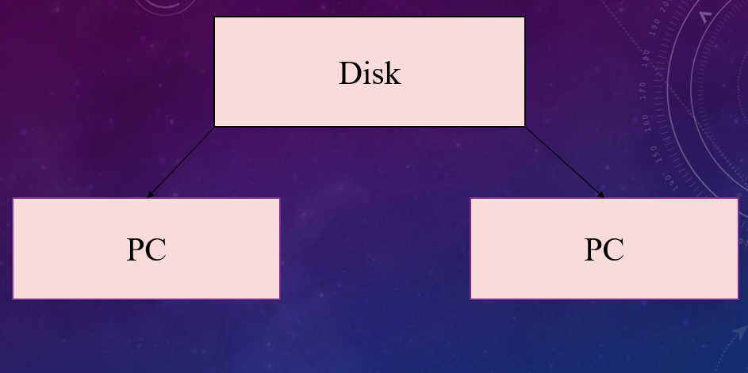

1 Disk – Nhiều PC giống với Client-Server

Kết quả đạt được

+ Nhiều PC truy cập vào ổ đĩa chung

+ Share file

+ Có thêm bộ nhớ để truy cập

1. Yêu cầu:

Biết nhấn F2 khi bật máy để boost

Biết sử dụng máy tính và biết sử dụng VMWARE

Cấp bậc tối thiểu để có thể thực hiện: Từ lớp 8(Lớp 7 có thể tự cài đặt)

1. Tiến hành:

Bước 1: Cài đặt Synology bình thường như cài đặt máy ảo

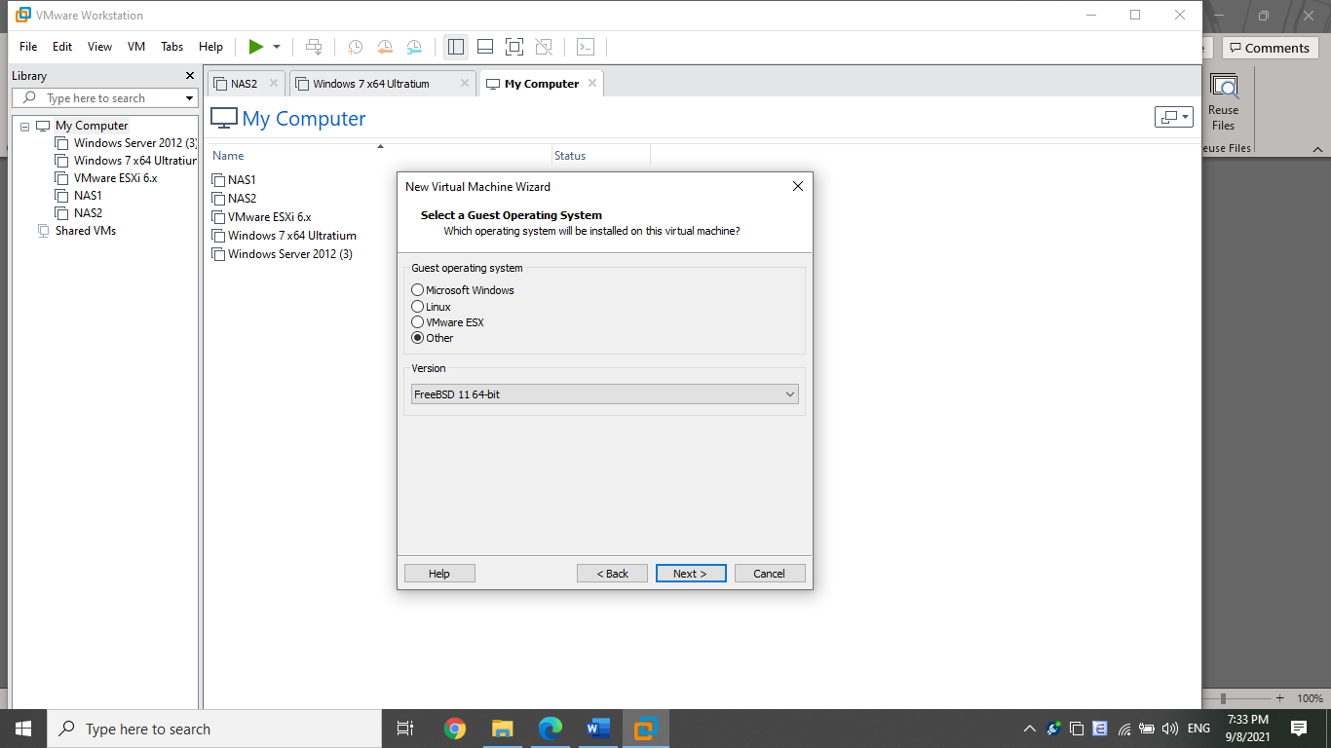

Bước 2: Bảng Power On xuất hiện, chọn dòng thứ 3

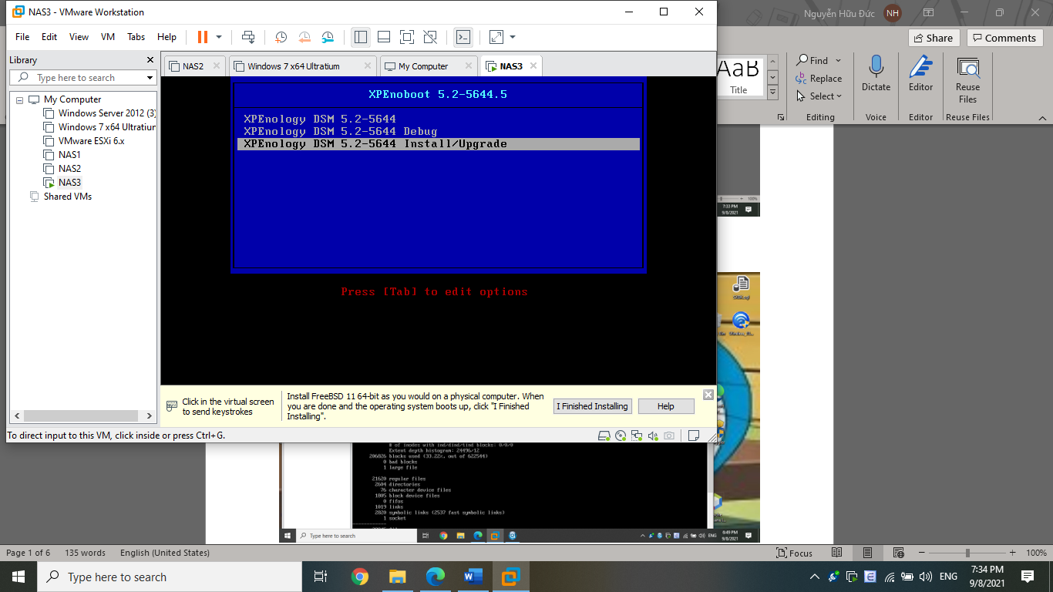

Sau 1 vài phút

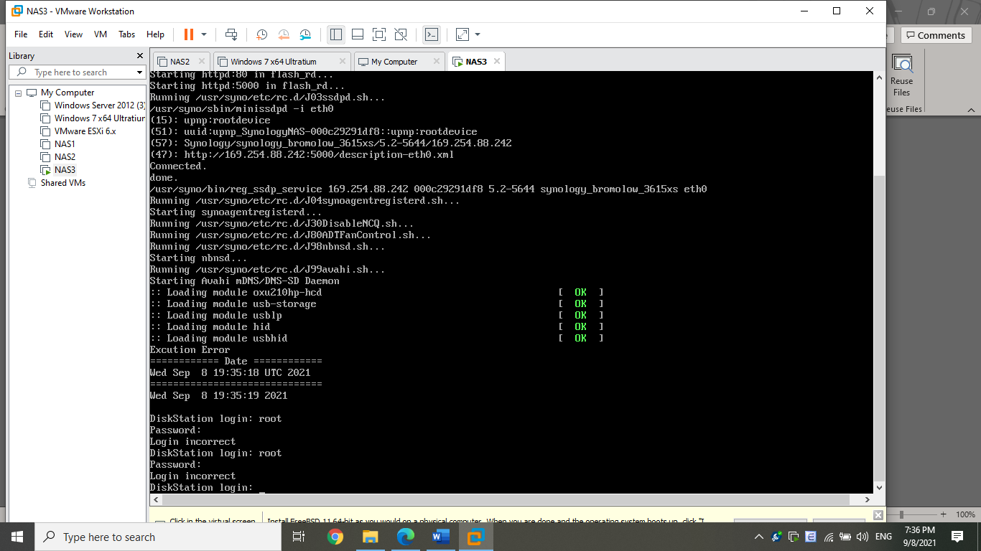

Bước 3: Mở Synology Assitant, để lấy IP address

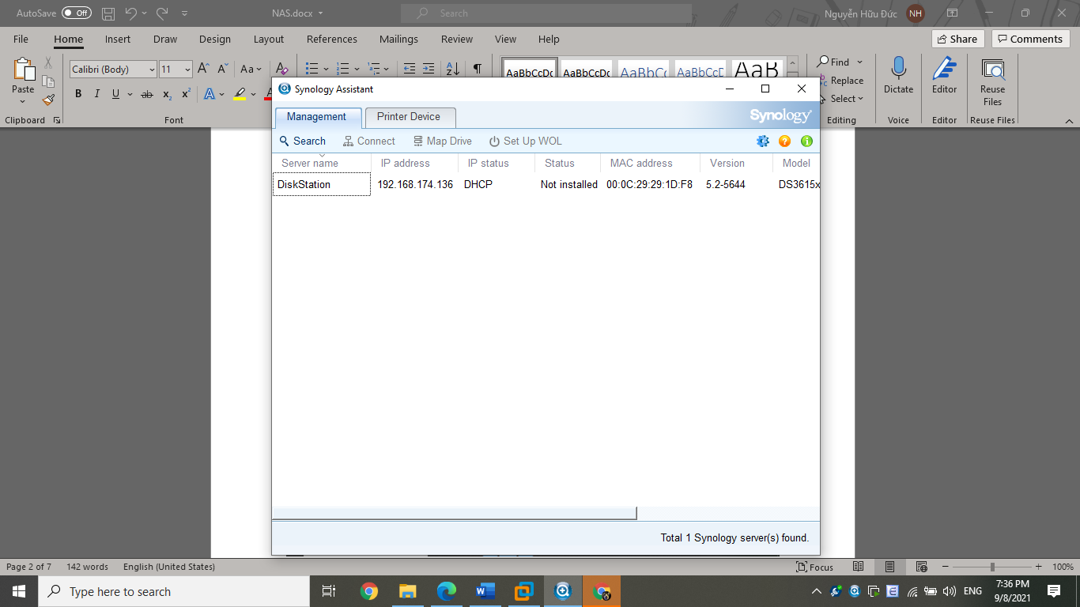

Bước 4: Nhập lên thanh web : IP có được ở bước 3 + “:5000” để hiện giao diện Set up.

Lưu ý: “ :5000” là port mặc định của synology

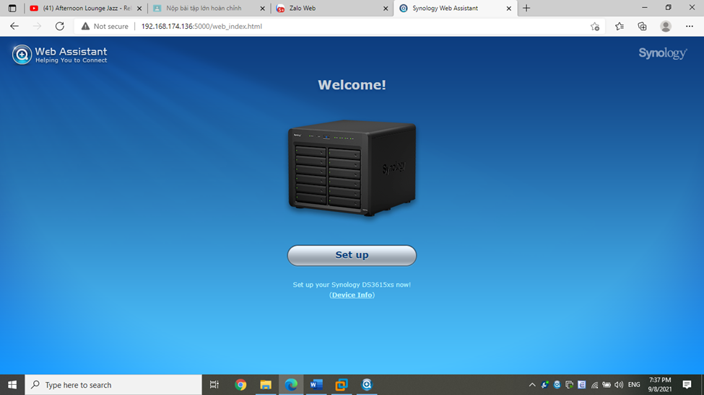

Bước 5: Nhấp Browser, tìm nơi chứa thư mục đuôi .pat

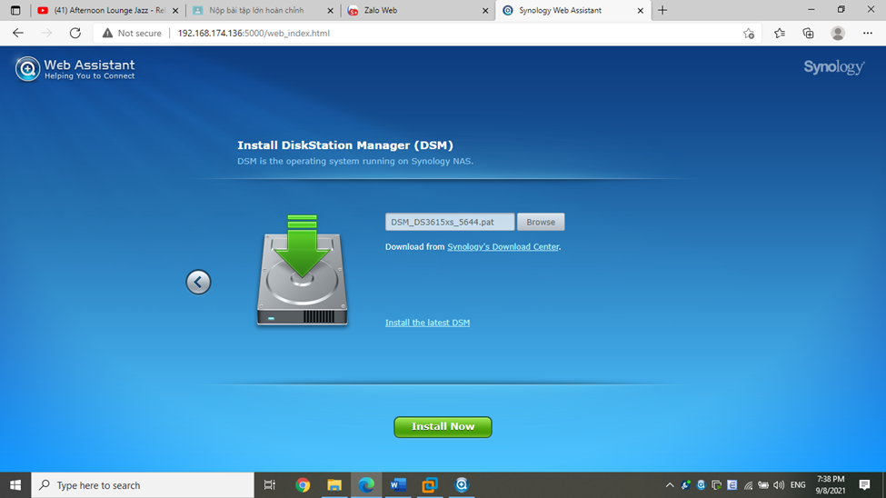

Bước 6: Install và đợi Restart

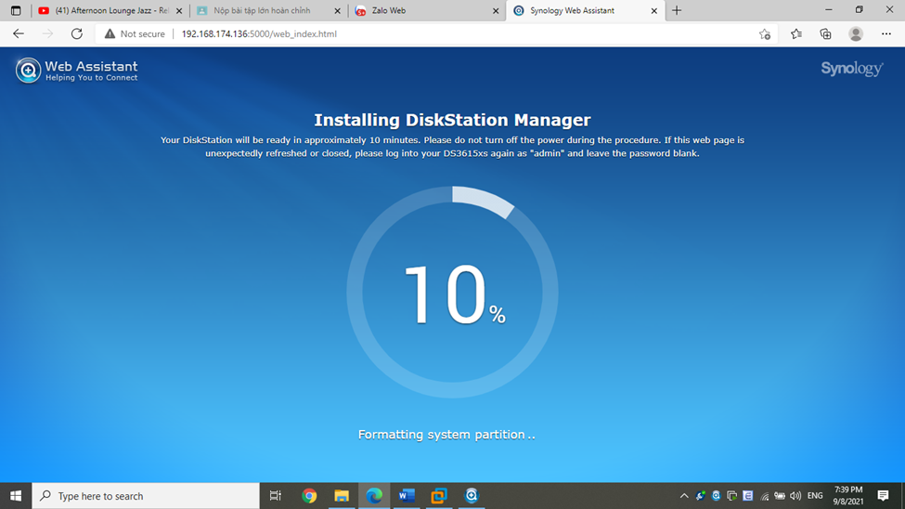

Đợi cho Restarting xong

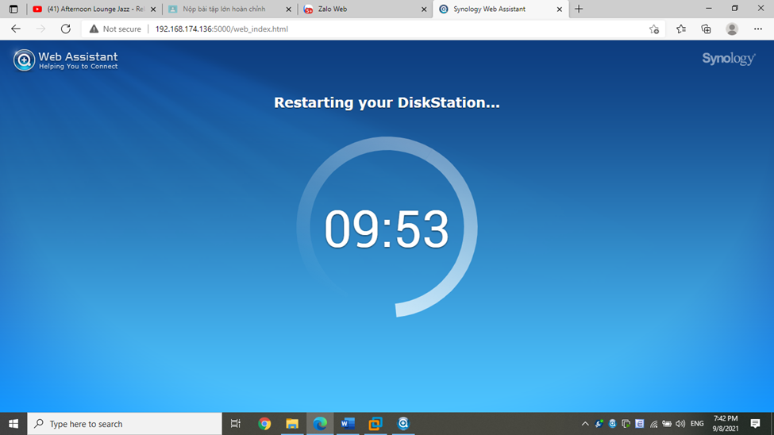

Bước 7: Power Off và bắt đầu boost

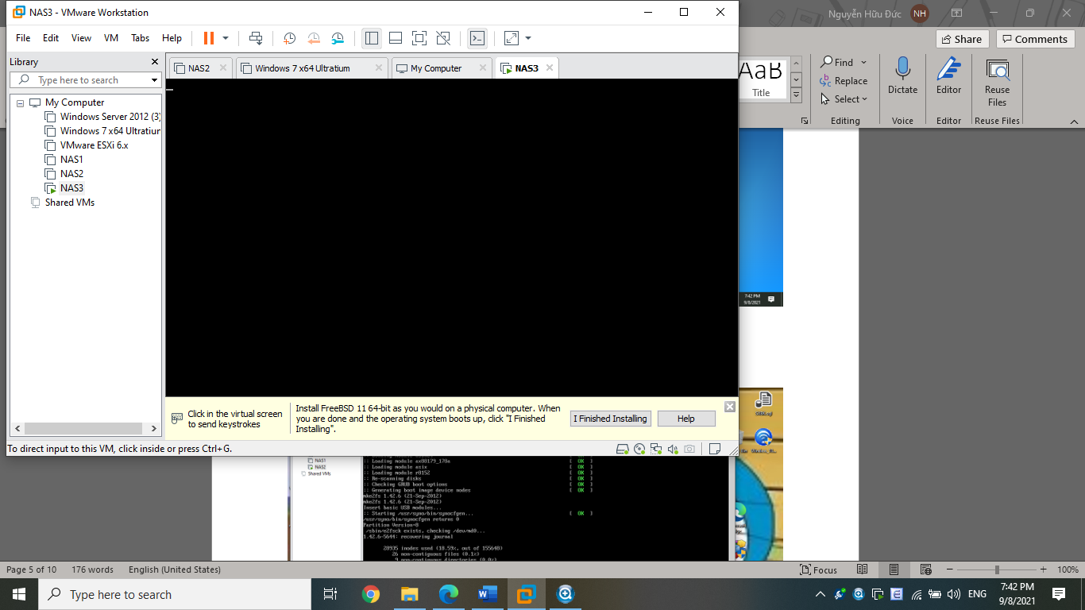

Bước 8: Nhấn F2 hiện giao diện boost và di chuyển CD boost lên đầu.

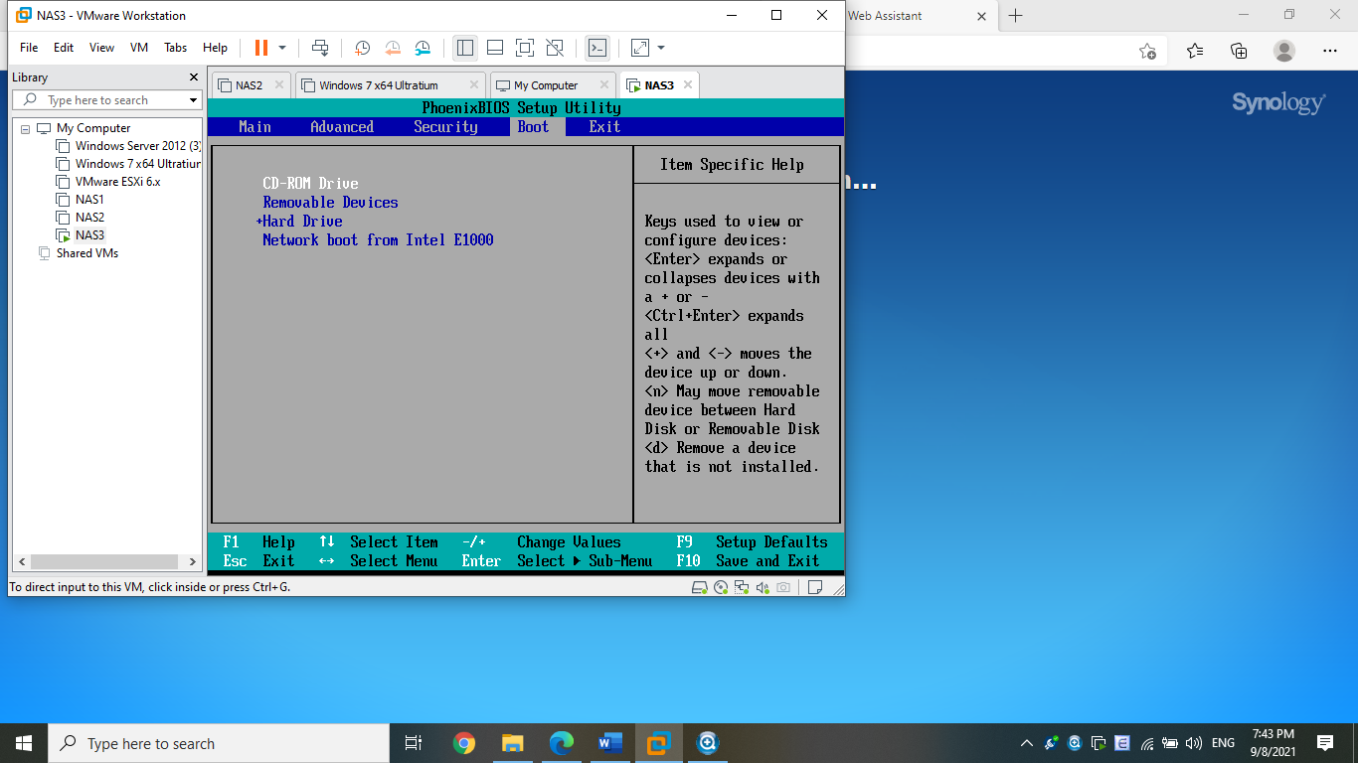

Bước 9: F10 lưu lại, chương trình sẽ tự reset và chọn dòng đầu tiên

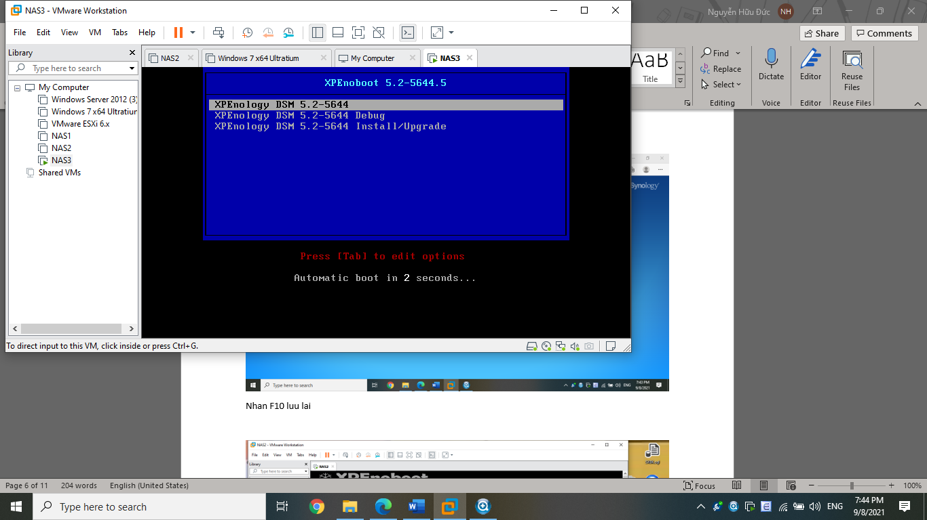

Hoàn thành bước cài đặt

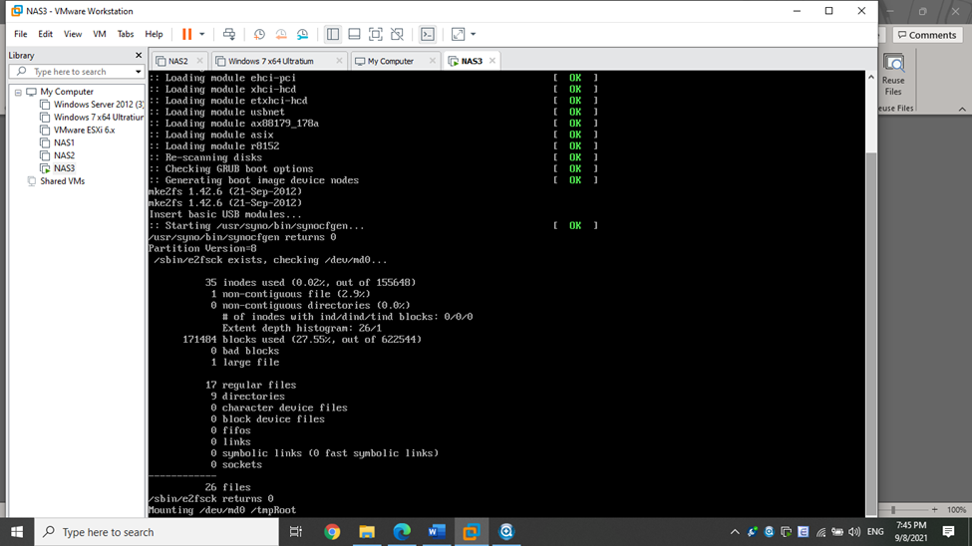

Bước 10: Mở Synnology assistant để lấy IP address.

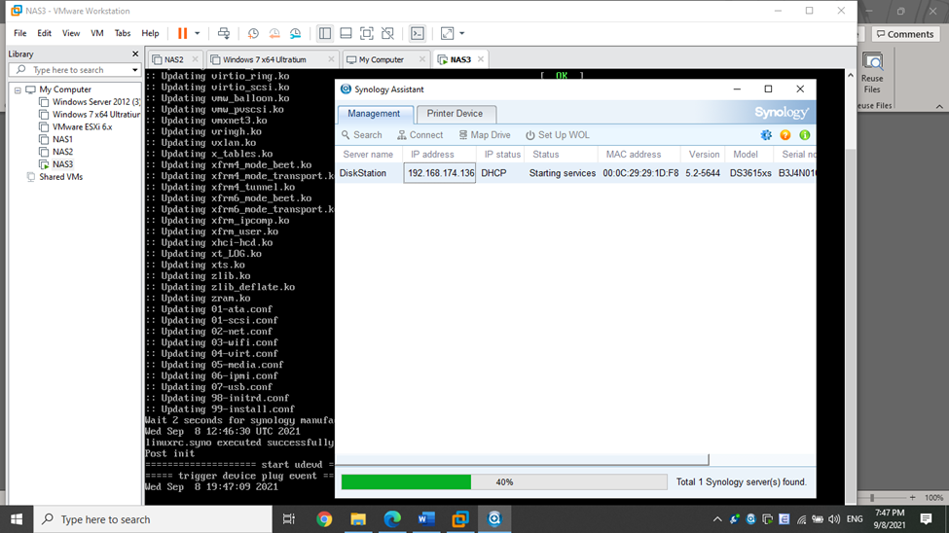

Bước 11: Thực hiện lại Bước 4 và xuất hiện giao diện mới.

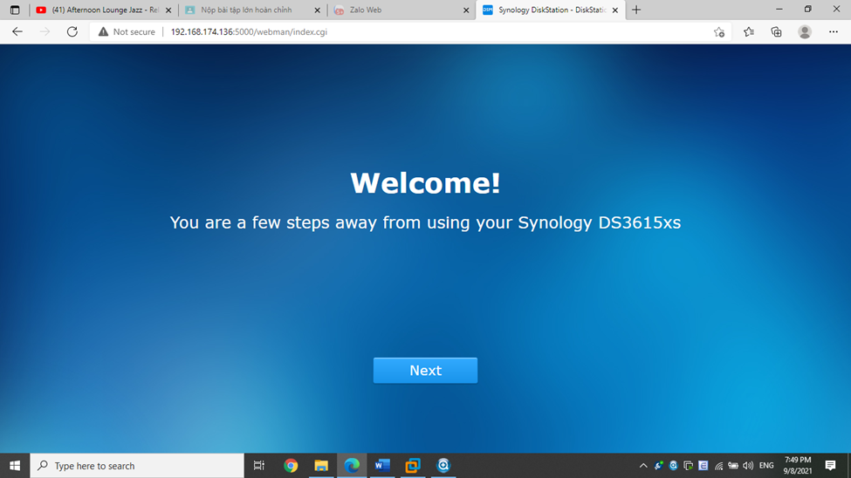

Bước 12: Tạo tài khoảng User.

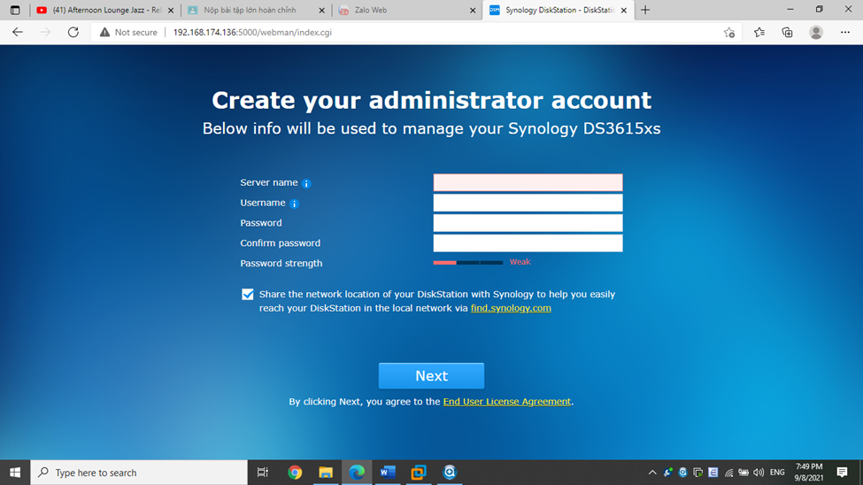

Bước 13: Setting Update cho DSM.

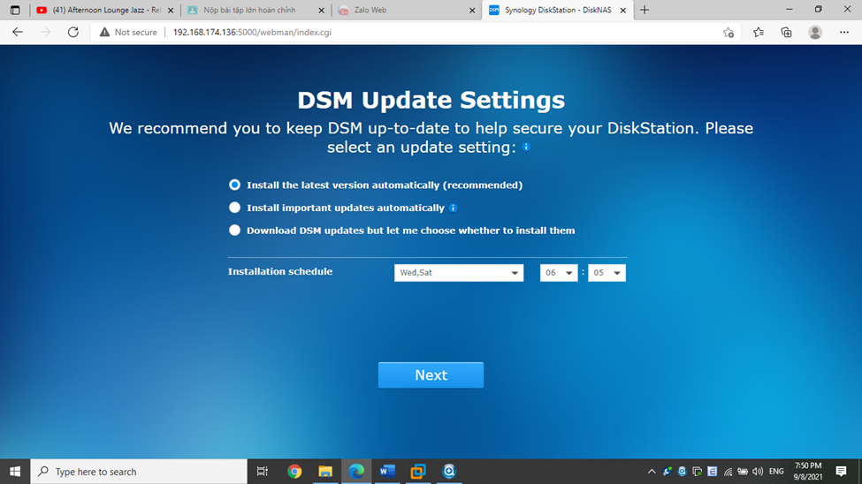

Đã xong phần Set up

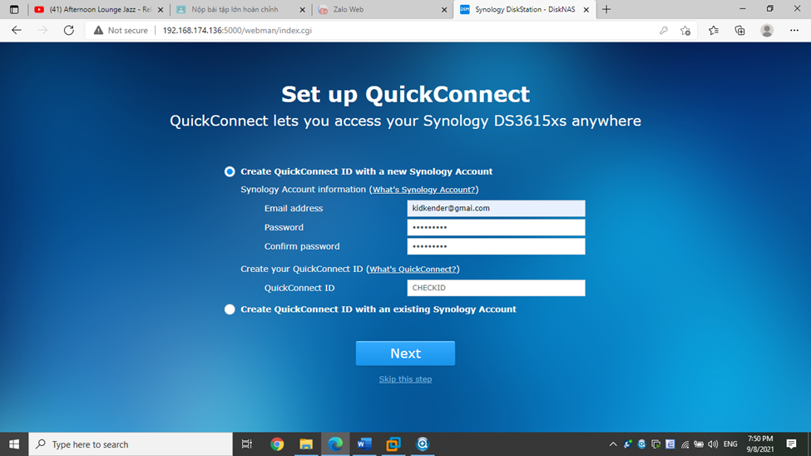

Bước 14: Nhập IP để đến giao diện NAS

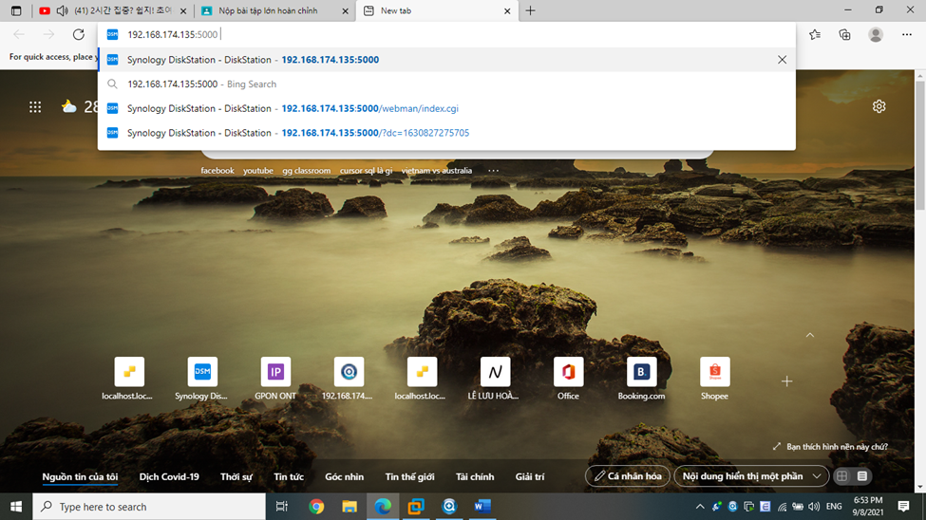

Màn hình giao diện

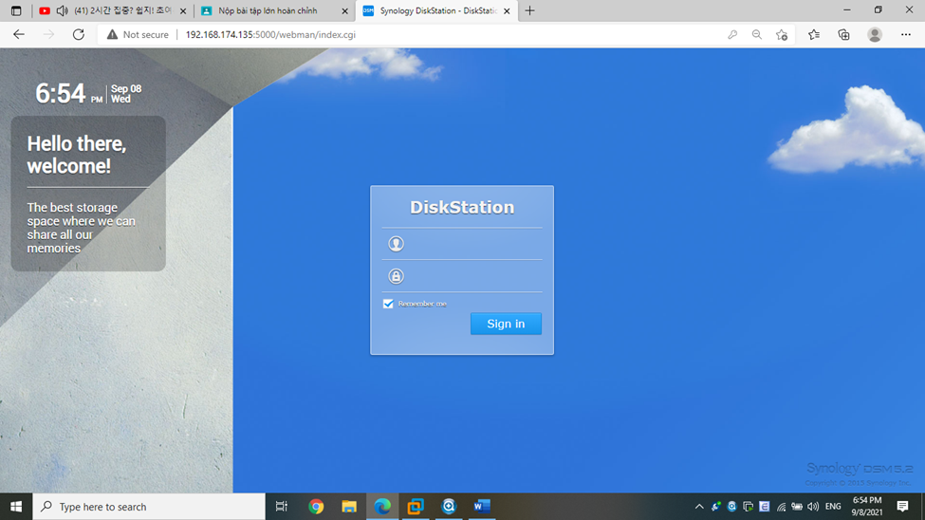

Giao diện sau khi đăng nhập

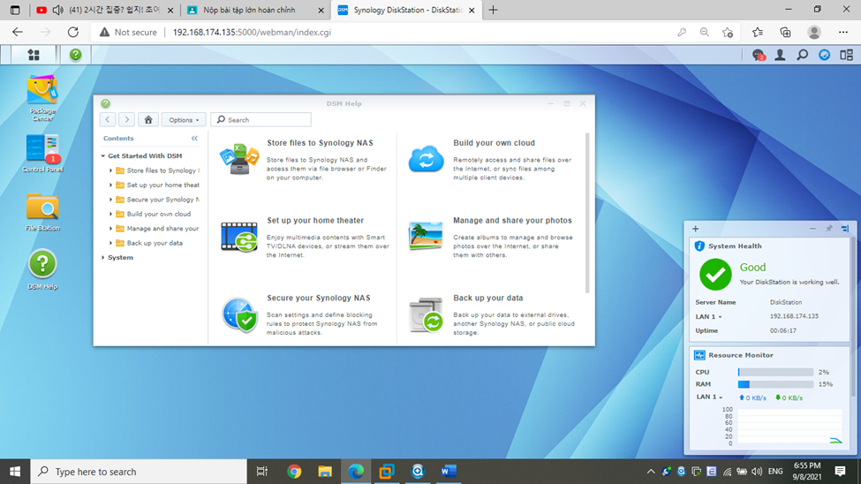

1. Kết quả thực nghiệm:
   1. Tạo 1 file có tên là “File_de_ Share” làm lưu trữ

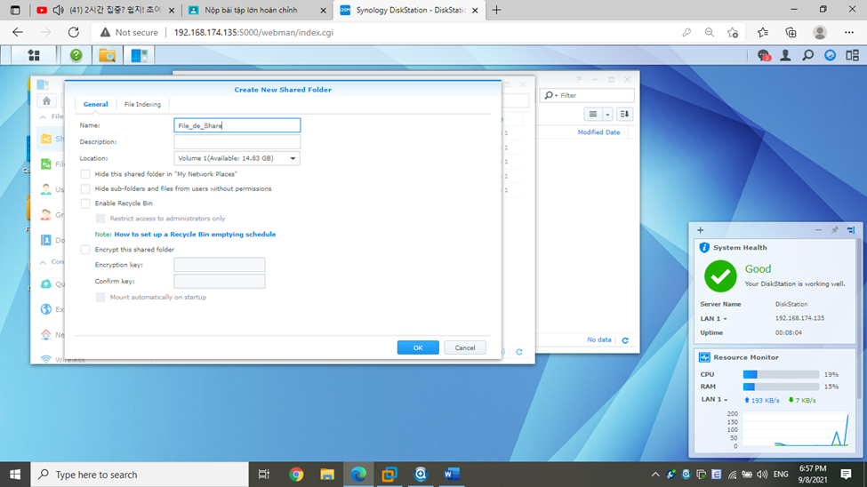

* 1. Cấp quyền:

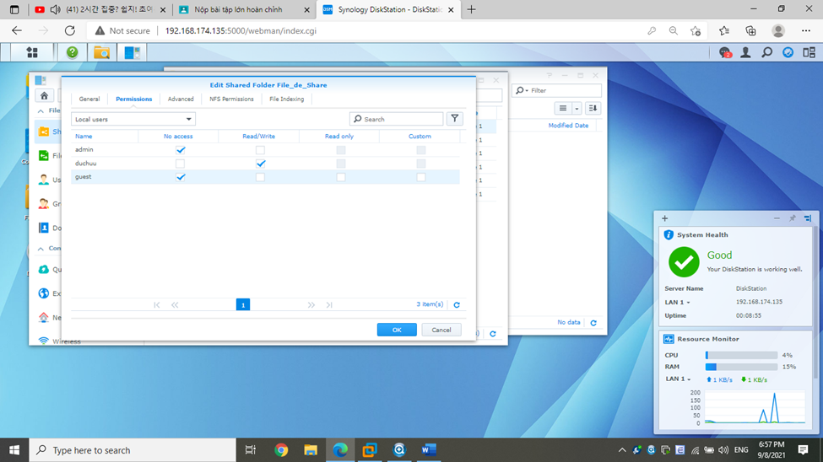

* 1. Dùng các máy có cùng mạng Lan, nhập lênh cmd và nhập IP của máy chủ NAS

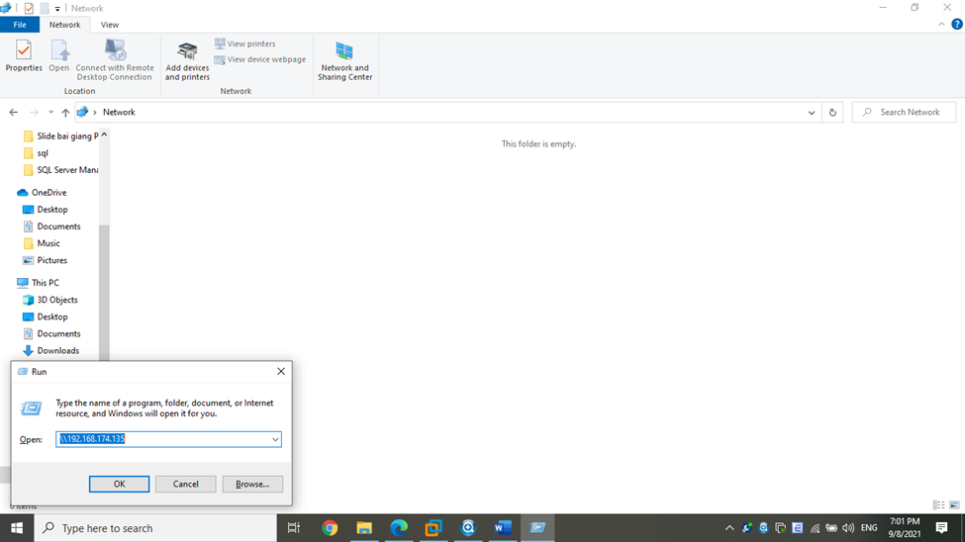

Thấy folder đã được tạo xuất hiện trên màn hình.

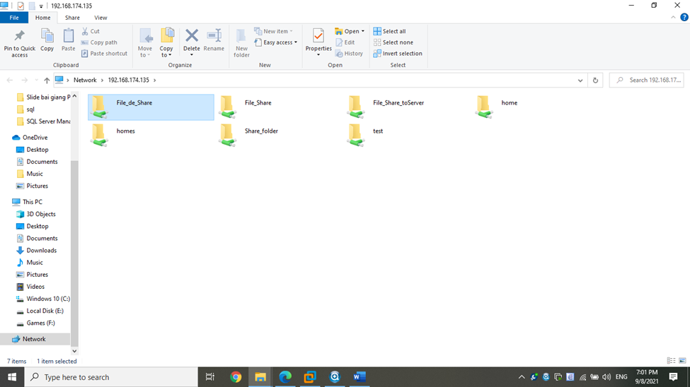

* 1. Tạo 1 tập tịn text.txt vào Folder

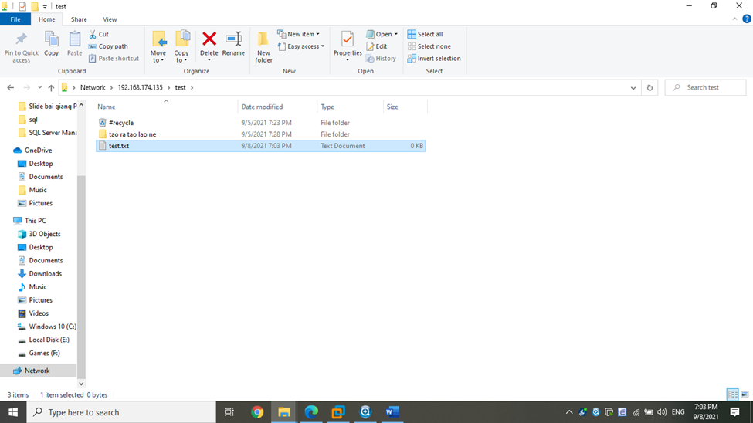

Trên máy chủ NAS đã xuất hiện tập file được share vào đó

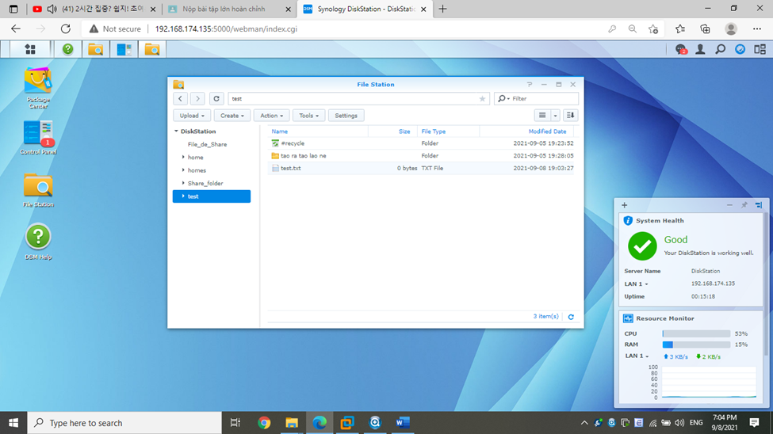

1. CÁCH 2:
   1. Chuẩn bị

Laptop (PC) có cấu hình tối thiểu:

CPU: 2 core trở lên (hỗ trợ 64bit)

HDD: 40 GB

Ram: 4 GB

HDH: Windows (Linux)

VMware Workstation Pro.

1 PC ảo chạy hệ điều hành CentOS 7 (Linux) đề làm NFS Server.

1 PC chạy hệ điều hành Windows 7 (Hoặc 10) để làm NFS Client.

* 1. Mô hình:

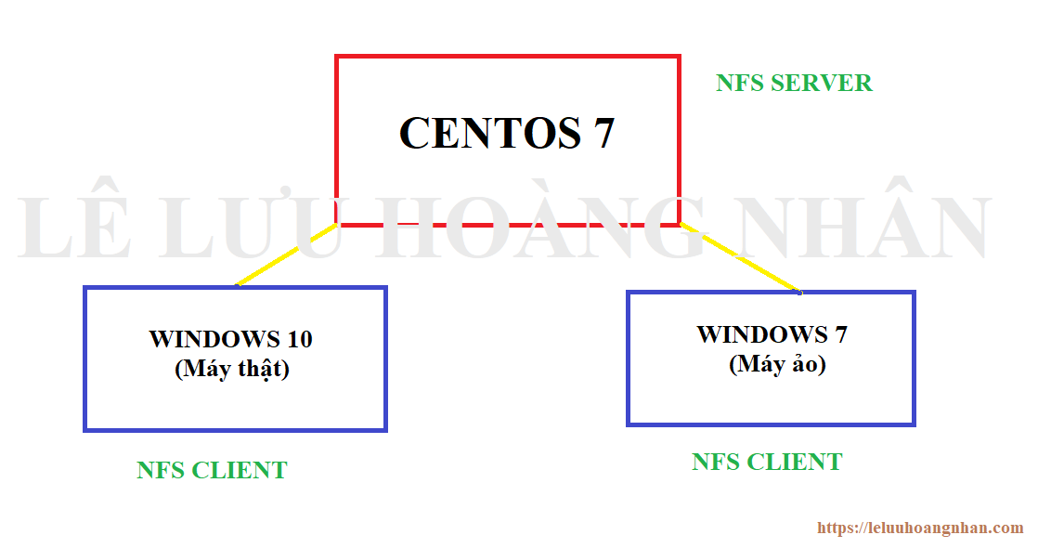

* 1. Yêu cầu

Phải có hiểu biết sơ qua về các câu lệnh trong HDH Linux.

Phải có một số kiến thức cơ bản về mạng máy tính (IP, Domain ,Server, Client,....)

* 1. Tiến hành

Bước 1: Khởi chạy Centos 7

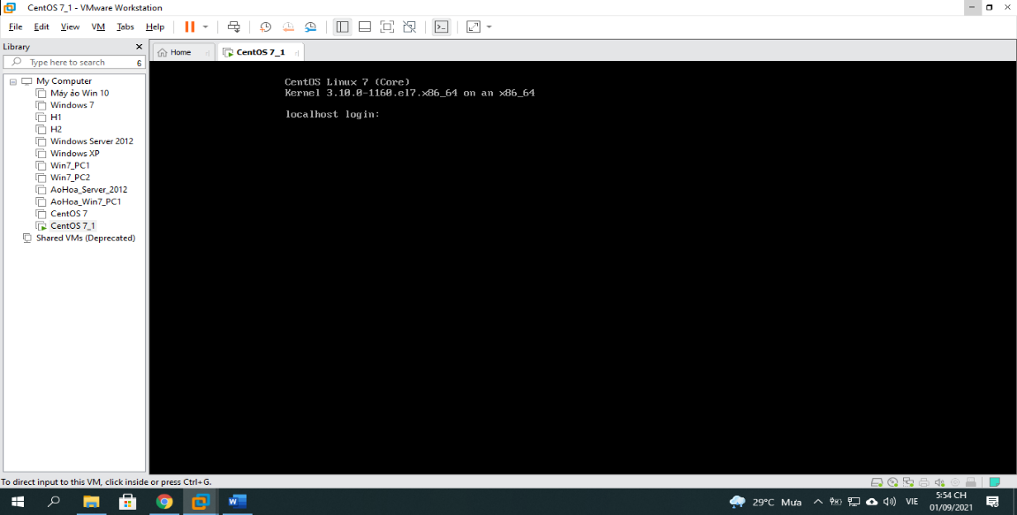

Bước 2: Mở cửa sổ Configure SSH

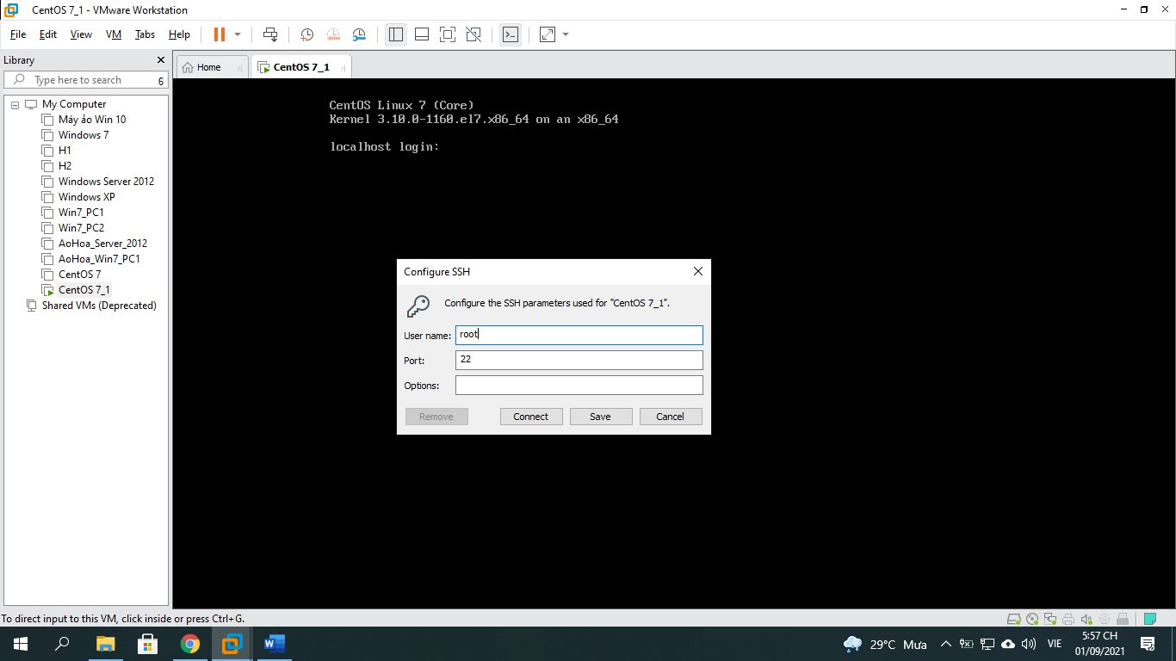

Bước 3: Đăng nhập vào bằng tài khoản root

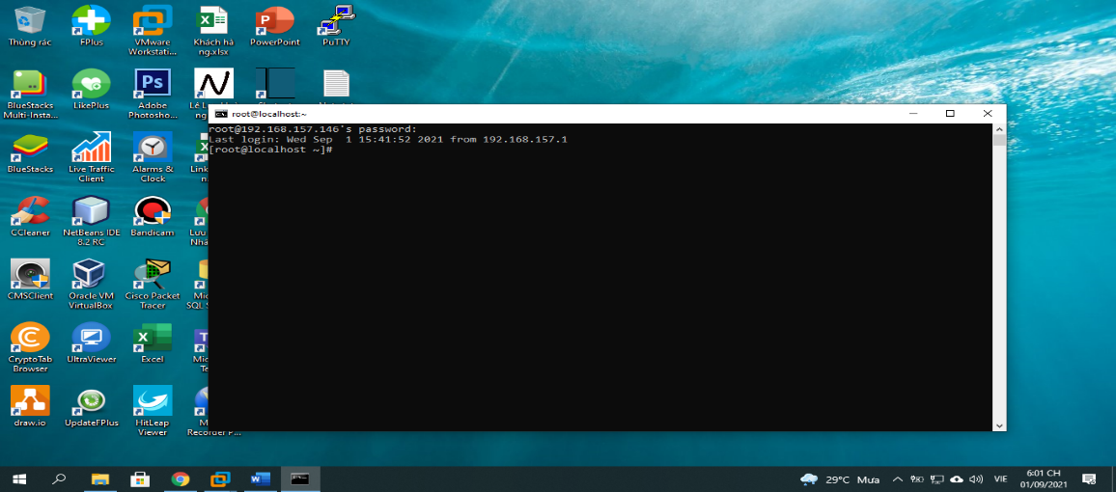

Bước 4: Cài đặt gói nfs-utils bằng lệnh ‘yum install nfs-utils’

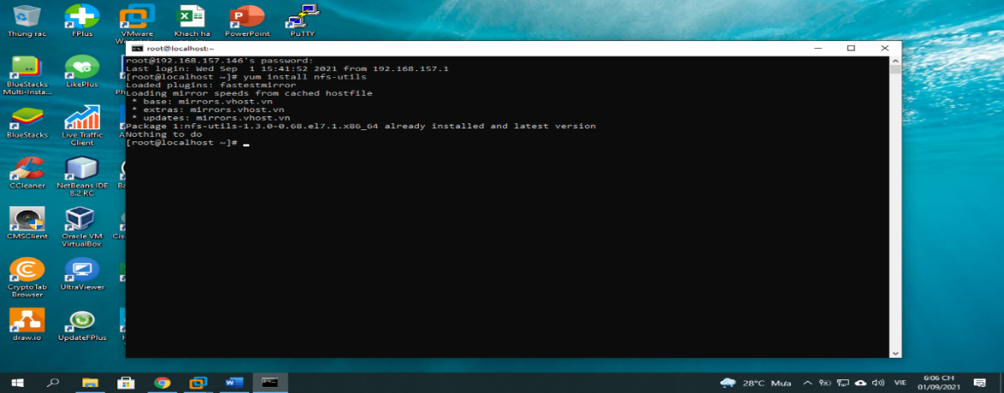

Bước 5: Tạo thư mục ‘leluuhoangnhan-share’ để chuẩn bị thực hiện NFS Shares

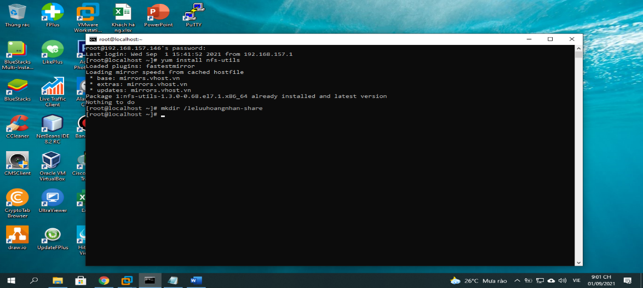

Bước 6: Thiết lập sự cho phép quyền thực thi trong thư mục

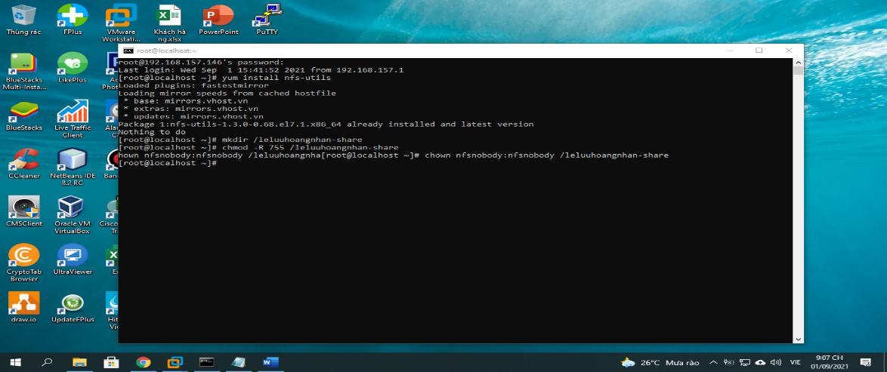

Bước 7: Kích hoạt và chạy các dịch vụ chuẩn bị cho NFS Shares thư mục:

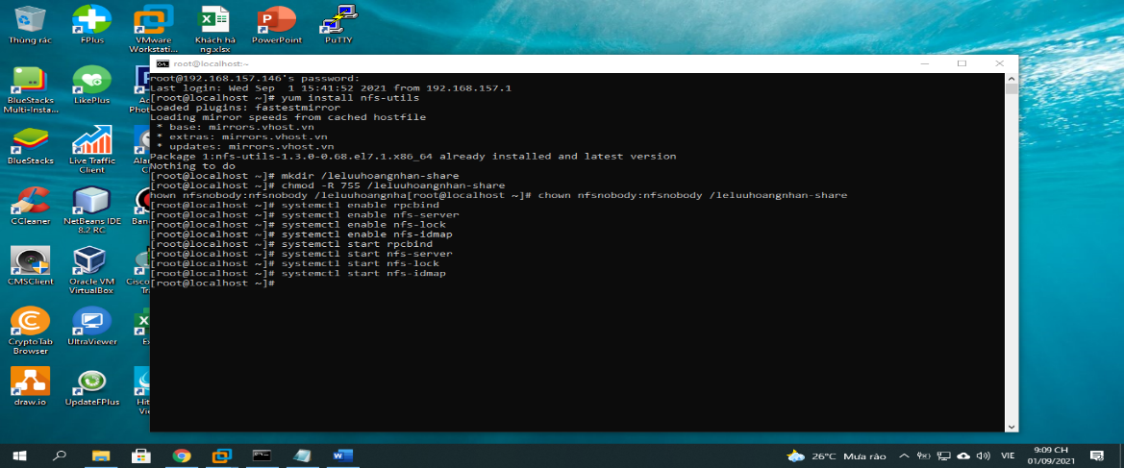

Bước 8: Thiết lập quyền truy cập cho thư mục (Chỉ cho xem)

(Lưu ý: Ở đây mình dùng * để cho mọi client đều có thể truy cập)

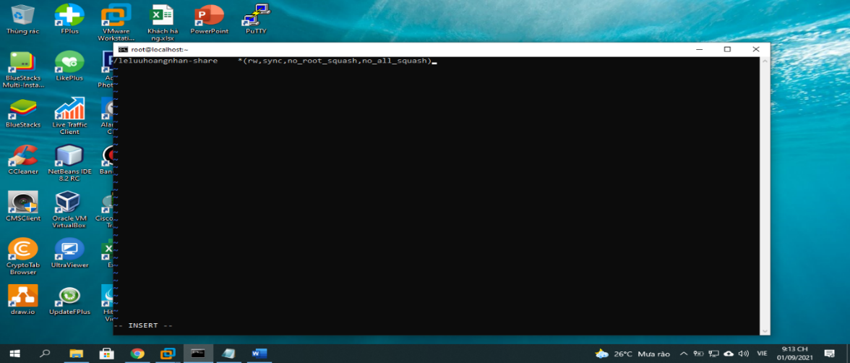

Bước 9: Khởi động lại NFS-Server

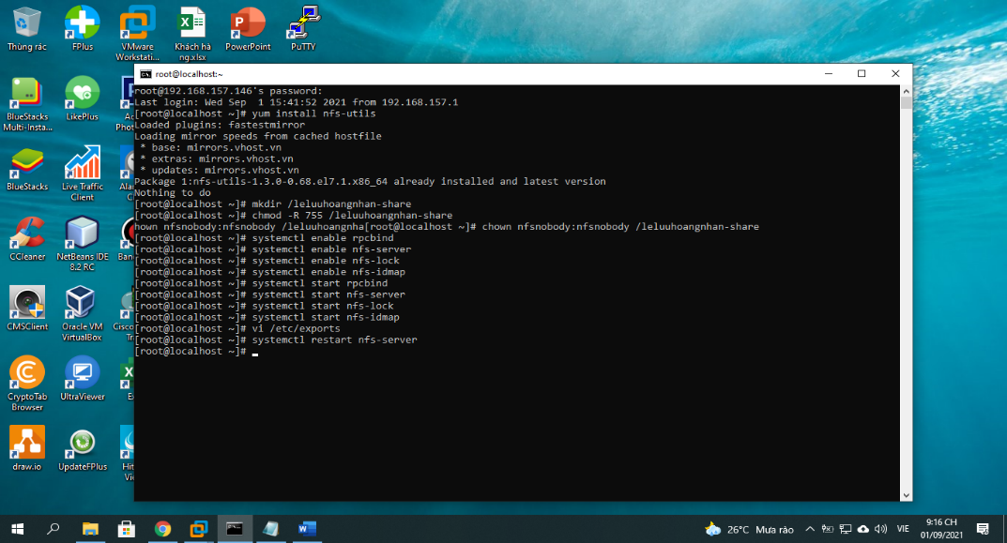

Bước 10: Mở cổng cho NFS qua firewall

(Nếu quên thực hiện bước này là không share được đâu nhé!)

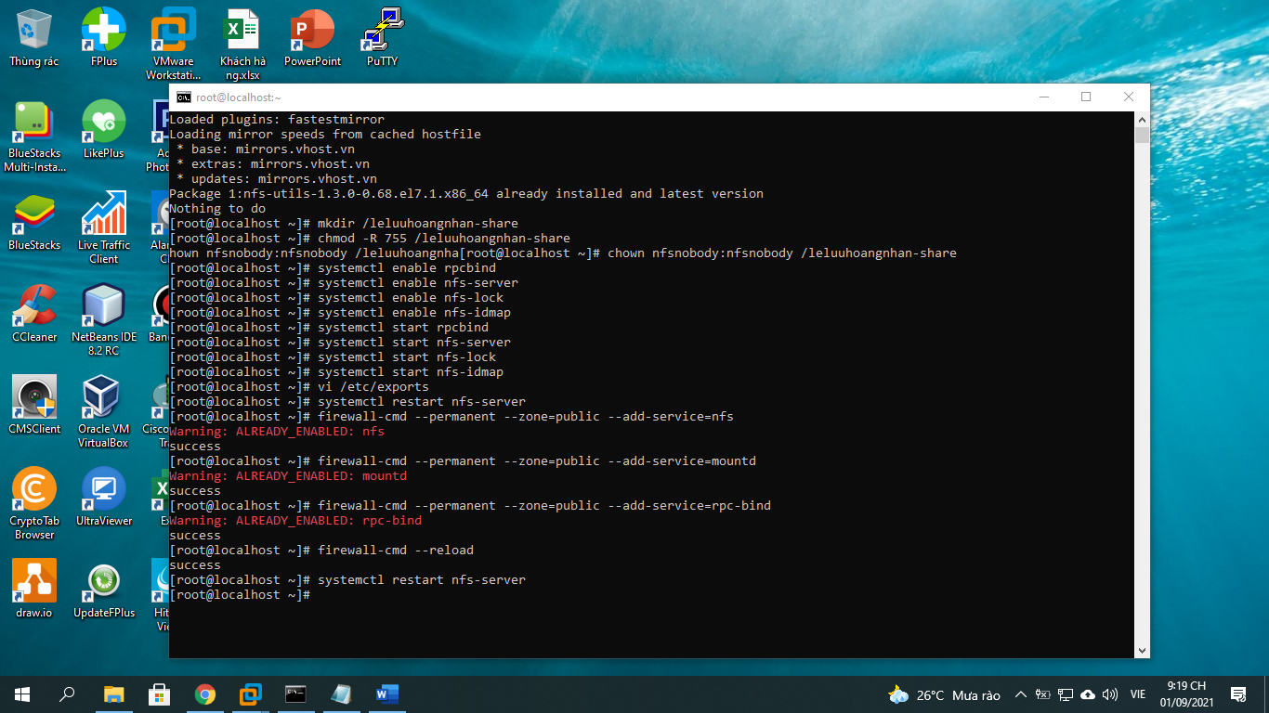

=>>> *Tới bước này công việc bên NFS Server đã xong. Tiếp theo là bước cấu hình NFS Client.*

* Bước 11: Bật 'Services For NFS' tại các máy NFS Client (Nếu dùng windows server thì bật 'Client For NFS')

* PC 1: Máy ảo windows 7:

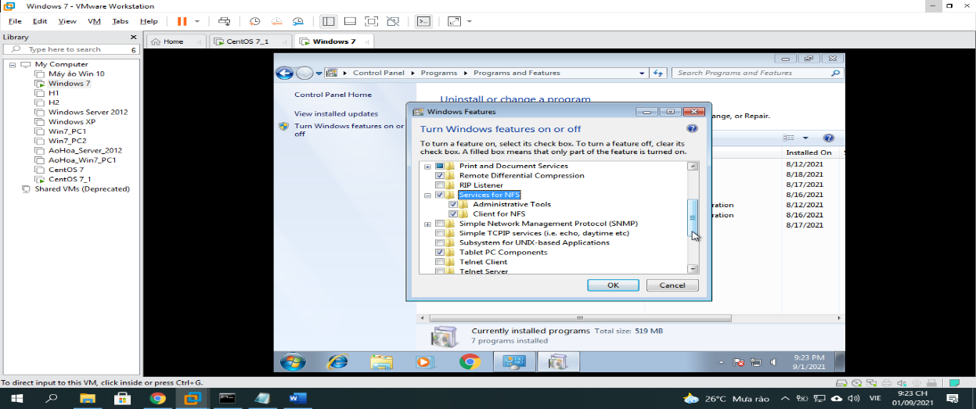

* PC 2: Máy thật windows 10:

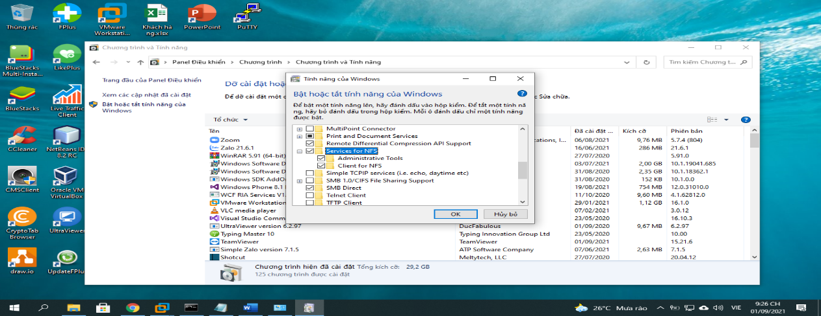

* Bước 12: Kiểm tra IP của máy NFS Server và các máy NFS Client

NFS Server IP: **192.168.157.146**

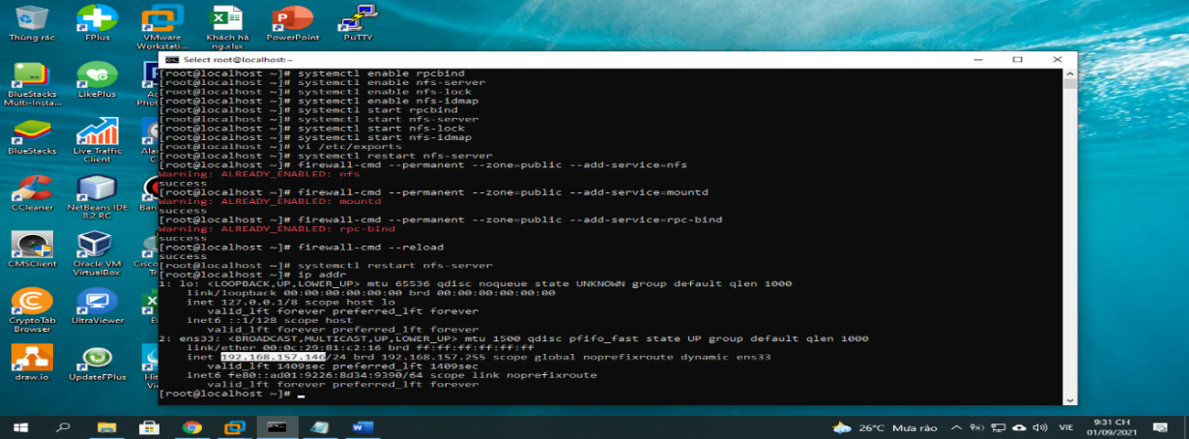

PC 1 IP (windows 7): **192.168.157.131**

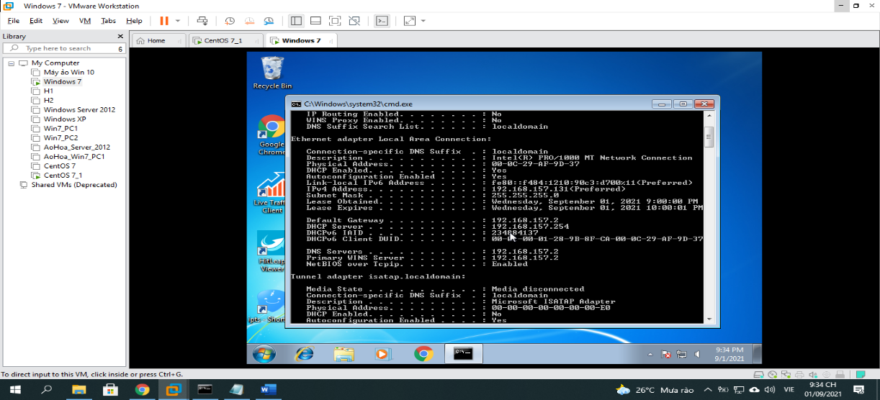

PC 2 IP (windows 10): **192.168.157.1**

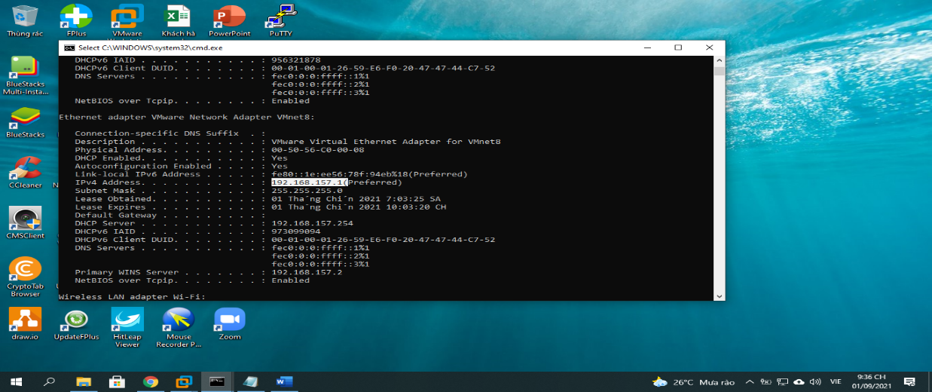

* Bước 13: Kết nối NFS Client với NFS Server

* PC 1: Máy ảo windows 7:

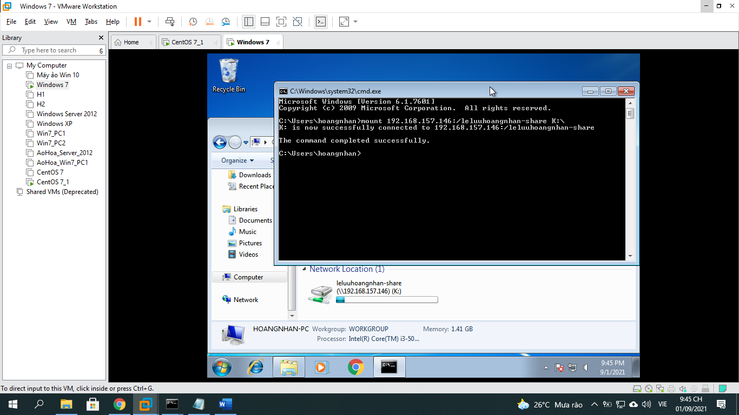

* PC 2: Máy thật windows 10:

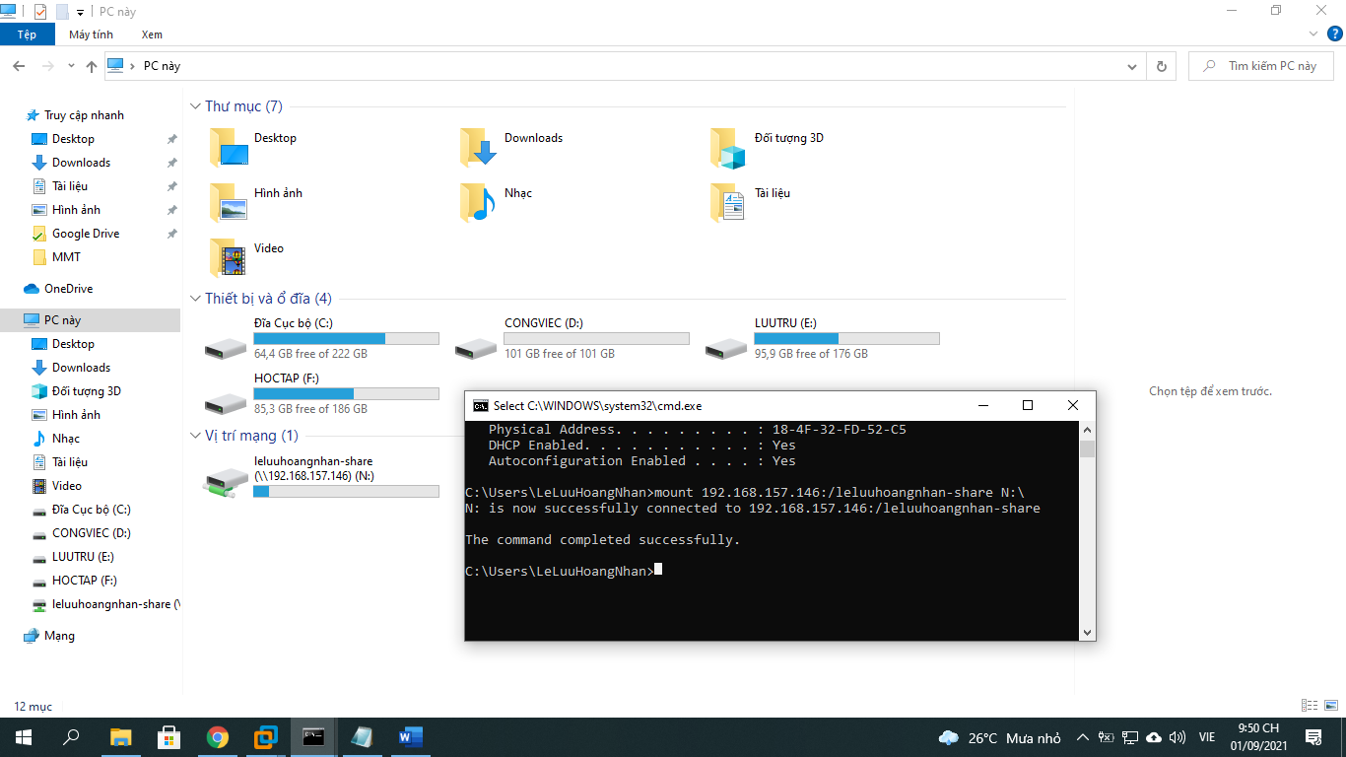

=>>> Tới bước này là NFS Client đã kết nối được vào thư mục được share bởi NFS Server.

* 1. Kết quả thực nghiệm

1. Tạo thư mục file 'test!' có nội dung là 'Lê Lưu Hoàng Nhân xin chào cả nhà!' trong thư mục 'leluuhoangnhan-share'

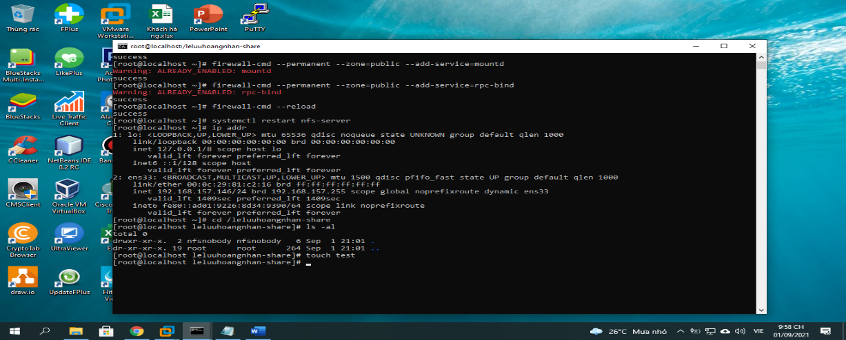

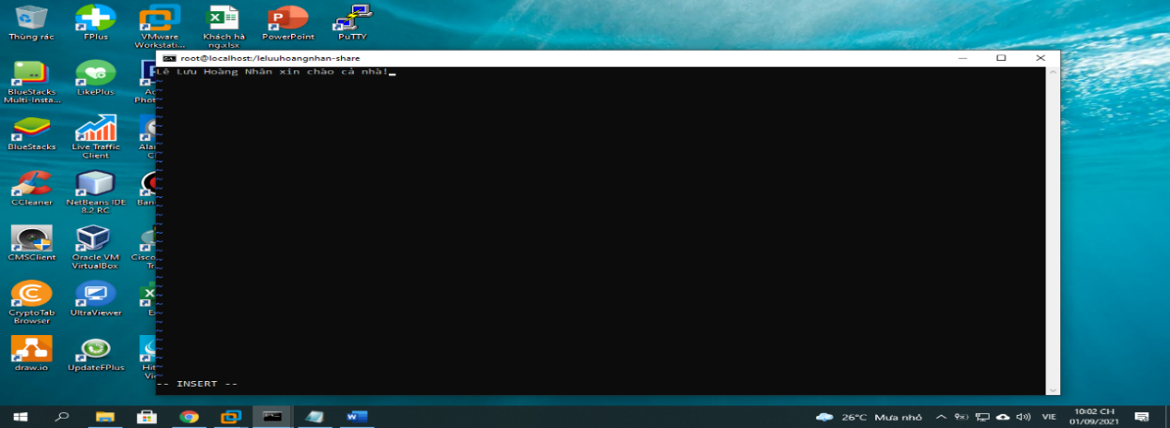

B. Kết quả thực nghiệm:

* PC 1: Máy ảo windows 7:

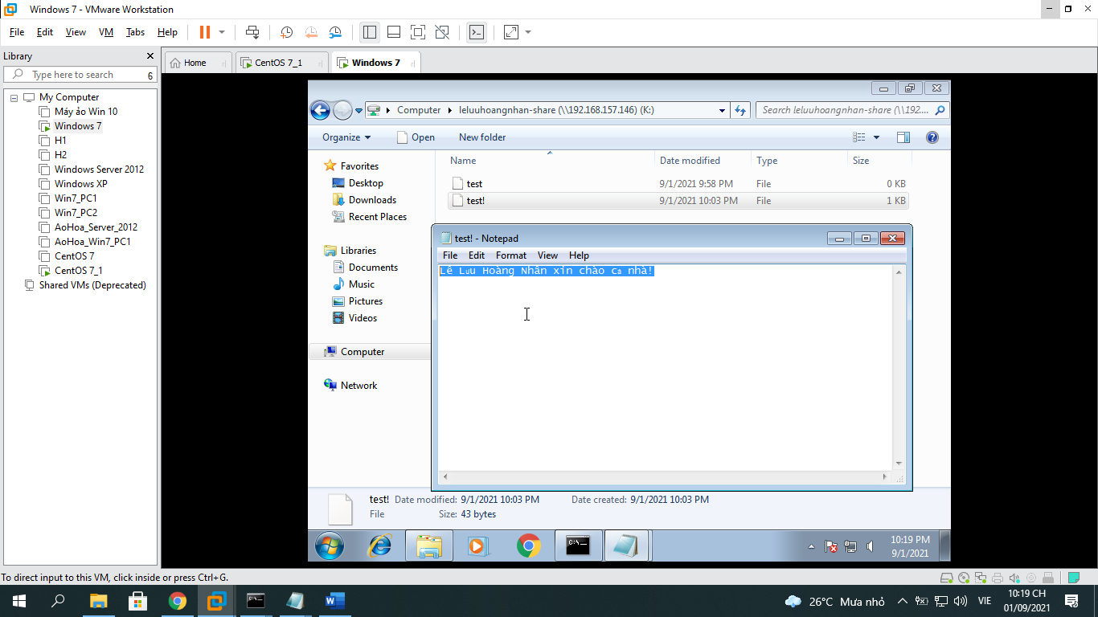

* PC 2: Máy thật windows 10:

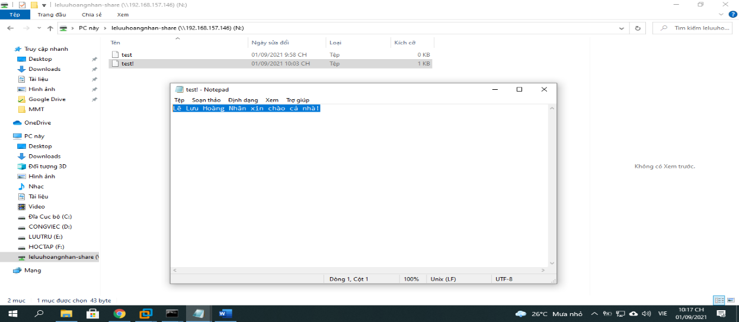

1. KẾT LUẬN:
2. Tổng kết:

-NAS chỉ đóng vai trò trung gian như 1 ổ đĩa bình thường có quyền cấp quyền truy cập share file. Sau khi đã nhập ip ở cmd có thể bắt đầu truy cập ổ đĩa của NAS bình thường.

-Chia sẻ file, folder chỉ một một liên kết đơn giản

- Nó cung cấp không gian lưu trữ hợp nhất trong mạng riêng của tổ chức.

-Kho dữ liệu là một không gian lưu trữ độc lập để tập trung dữ liệu vật lý của máy ảo. Bằng cách sử dụng Synology NAS làm kho dữ liệu VMware, bạn có thể hợp nhất và chia sẻ không gian lưu trữ để tối đa hóa việc sử dụng lưu trữ và đơn giản hóa việc quản lý với tính linh hoạt tốt hơn.

-NFS SHARES khá dễ cài đặt và Cho phép quản lý trung tâm, giảm nhu cầu thêm phần mềm cũ và dụng lượng đĩa trên các hệ thống người dùng cá nhân

-NFS cho phép truy cập cục bộ đến các tệp từ xa, cho phép nhiều máy tính sử dụng cùng một tệp để mọi người trên mạng có thể truy cập vào cùng một dữ liệu.

-Phần thực nghiệm của NAS và NFS Shares

II. Tài liệu tham khảo:

* https://synologyvietnam.vn/huong-dan-cai-dat-nas-synology/
* https://anhminhcuong.vn/huong-dan-cai-dat-nas-synoloy/
* https://www.thegioimaychu.vn/blog/tong-hop/huong-dan-cai-dat-freenas-lam-may-chu-luu-tru-file-nas-p413/
* https://thangletoan.wordpress.com/2016/01/20/cch-cau-hnh-nfssmb-nas-trn-windows-2012-r2-de-ket-noi-nas-voi-esxi-host-6-0/
* https://tranhieuit.com/cai-dat-vsphere-esxi/
* https://xuanthulab.net/cai-dat-va-su-dung-nfs-server-tren-centos-de-chia-se-o-dia.html

III. Phụ lục

**1. Bảng phân công :**

|  |  |  |  |  |
| --- | --- | --- | --- | --- |
| STT | MSSV | HỌ VÀ TÊN | CÔNG VIỆC | CHỨC VỤ |
| 1 | 2001190186 | Lê Lưu Hoàng Nhân | Phần thực nghiệm (Cách 2) | Nhóm trưởng |
| 2 | 2001190484 | Nguyễn Hữu Đức | Phần thực nghiệm (Cách 1) | Thành viên |
| 3 | 2001181105 | Nguyễn Văn Hiền | Phần lý thuyết + thiết kế Word | Thành viên |
| 4 | 2001181289 | Dương Phan Tuấn Quyền | Thiết kế Powerpoint + báo cáo đề tài | Thành viên |

**2. Đánh giá của nhóm trưởng:**

|  |  |  |  |
| --- | --- | --- | --- |
| Nhân (NT) | Hiền | Đức | Quyền |
| Tốt  (Các thành viên đánh giá) | Tốt | Tốt | Tốt |